* 地球自转加速，一天已不足24H

“专业数据显示，现在时间的流逝比过去半个世纪的任何时候都要快。这是因为地球自转速率为50年来最快。”科普专家、中国科学院国家授时中心党委书记窦忠表示，利用高精度计时的原子钟发现，自2020年的年中以来，地球的自转速率呈现加快趋势，其中的最新的最快纪录发生在2020年7月19日，在这一天，由于自转的加速，使地球自转一周的时间比标准缩短了1.4602毫秒。

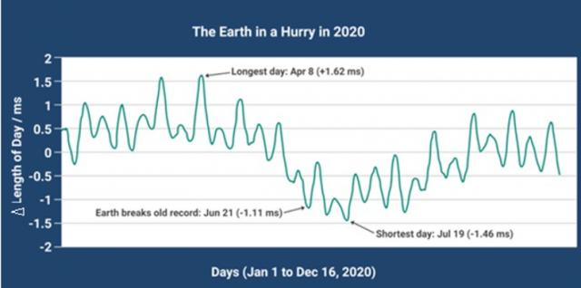

* 国外语音社交新贵Clubhouse

马斯克除了带火比特币，还带领语音直播社区Clubhouse急窜成现在国外最火爆的社交产品，成为一匹新的独角兽。这款产品只有受邀才能成功注册，其邀请码甚至在eBay网上拍卖，售价一度高度上百美元。



总结一下Clubhouse的成功特征：1、名人精英访谈的吸引力；2、优质沙龙和话题讨论；3、邀请制保证用户质量和带来神秘感；4、即兴访谈带来Podcast没有的现场感。与此同时，大致体验了Clubhouse的一些不足：1、谈话信息密度低，质量差别巨大，是否有干货完全取决于主持人和嘉宾；2、纯音频形式，没有文字记录和录音回放，等同于阅后即焚(既是优点，也是缺点)；3、目前没有内容管理机制。这些不足之处很可能会在未来制约Clubhouse的壮大，或在大平台入场之后遭到劫杀。

* 广东佛山公布2020年新生儿爆款名字





* PDF工具网站推荐

1. <https://www.ilovepdf.com/zh-cn>
2. <https://smallpdf.com/pdf-converter>